《算法基础》上机报告

姓名： | fyl |  | 学号： | SA18225079 | 日期： | 2018.10.31
上机题目： | 红黑树插入算法
实验环境：
CPU：Intel(R) Core(TM) i7-6500U GPU @ 2.50GHz 2.60GHz;
内存: 8.00GB;
操作系统：Win10;
软件平台：DEV-C++;
一、算法设计与分析：

题目:红黑树插入算法

算法设计：
步骤一:旋转
为了维护红黑树性质，要通过旋转来修改指针结构。旋转分为左旋和右旋。
步骤二：插入
·将z 节点按BST树规则插入红黑树中，z是叶子节点；
·将z 涂红；
·调整使其满足红黑树的性质。
步骤三：调整
通过旋转和改变颜色，自下而上调整（z进行上溯），使树满足红黑树

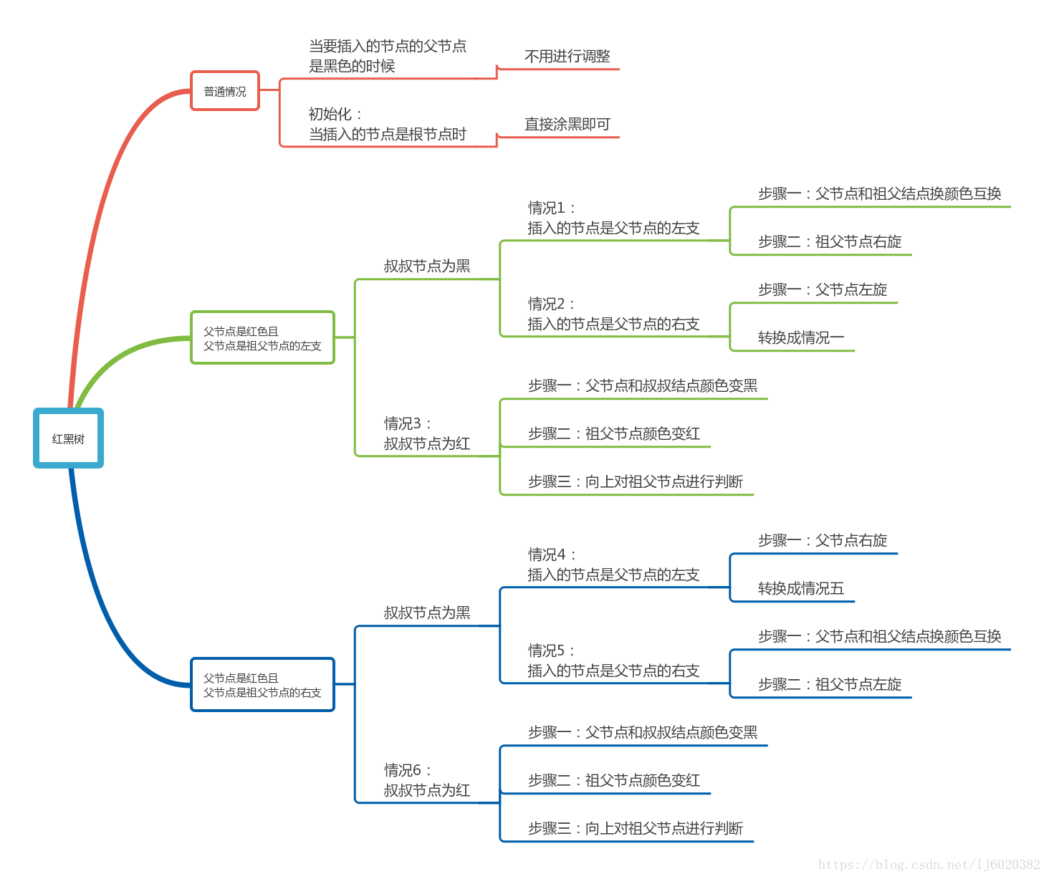
算法分析：
由于一棵有n个结点的红黑树的高度为O(log n)，因此执行红黑树插入需要O(log n)时间；在红黑树插入修正中，仅当case 1发生时，while循环才会执行下去；而每次执行完case 1，指针z都会上升2层。因此while循环最多执行log n次；所以红黑树插入修正时间复杂度为O(log n)，因此整个插入操作的时间复杂度为O(log n)。

二、核心代码：
左旋： 右旋：
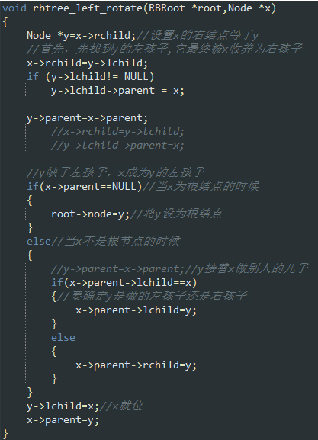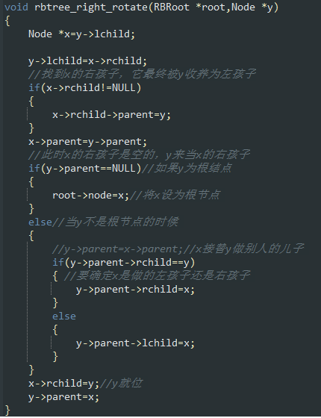
插入：
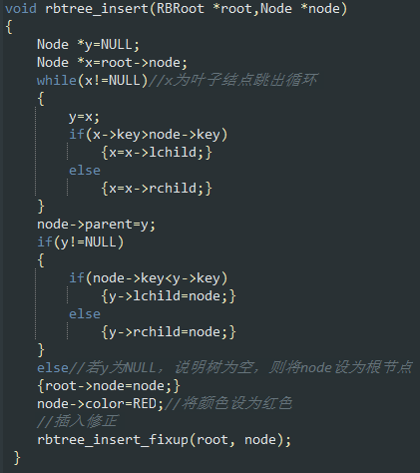
插入修正：
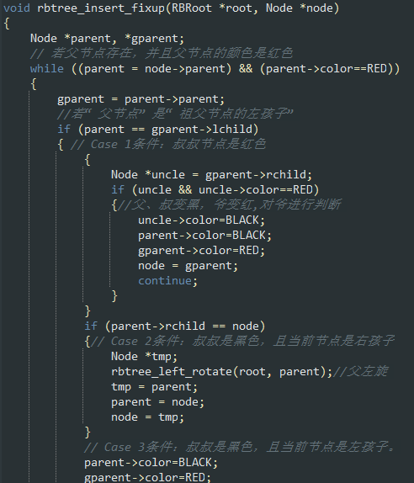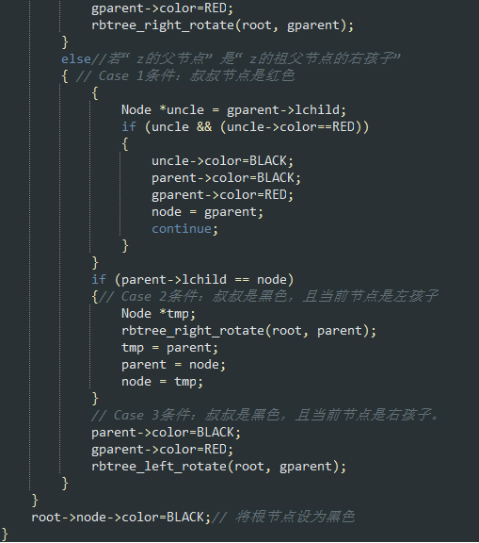
三、结果与分析：
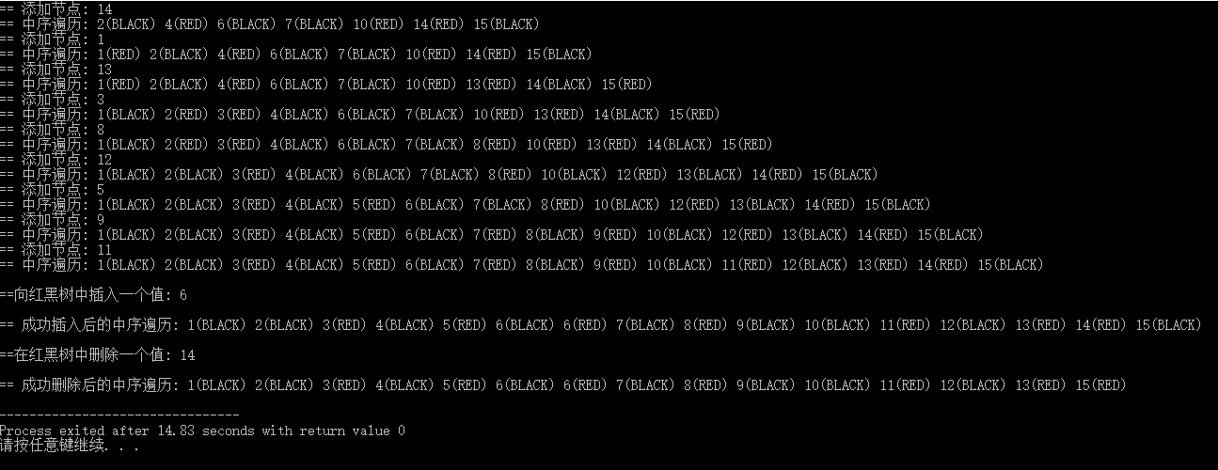

四、备注（* 可选）：
有可能影响结论的因素：无
总结：
在红黑树插入算法中，
- 我们应当明确红黑树插入修正方法是来维护红黑树的性质的，因此我们要搞清楚插入一个结点（红色）将会打破哪些性质；
第二，我们要具体分析上述的各种情况究竟在做什么、有什么影响。
附录（源代码） |  | 见rbtree.cpp

